Obyvatelstvo na Zemi
Na úvod zhlédni toto video: https://www.youtube.com/watch?v=PUwmA3Q0_OE.

Jakým způsobem se osídlovali lidstvo naši planetu?? Pokus se v několika odrážkách tuto cestu popsat. Pokud máš tiskárnu, můžeš si obrázek níže vytisknout a nalepit do sešitu, pokud ne, nevadí.

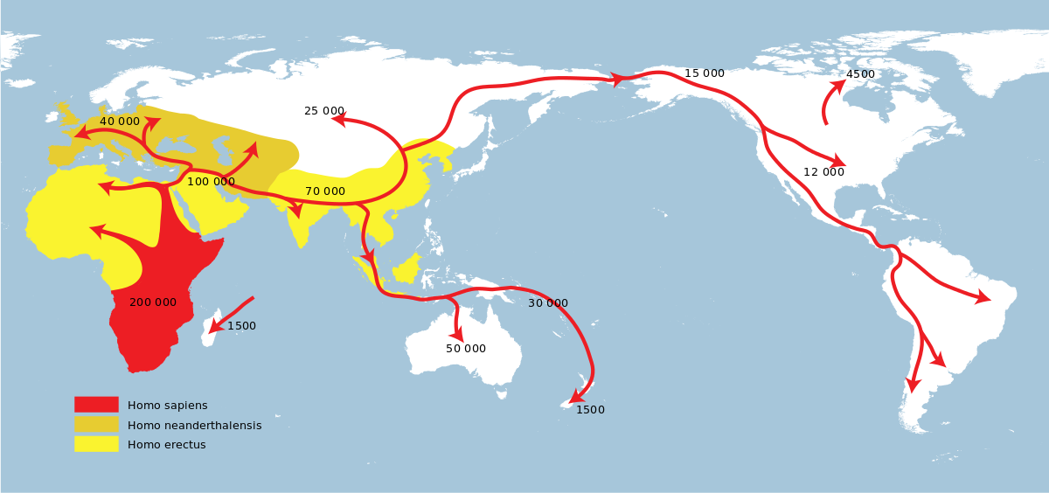
Vysvětlivka: Čísla znázorňují kolik let před naším letopočtem lidé osidlovali různé části světa.

Napiš si odrážku a hned vedle ní na Zemi je v roce 2020 (číslo) obyvatel a jejich počet stále roste/klesá (rozhodni). Informace najdeš zde: https://www.worldometers.info/
Dále si napíšeš 10 nejlidnatějších států světa. Informace najdeš zde: https://www.worldometers.info/world-population/population-by-country/
Kolikátá na světě je ČR?

- Struktura obyvatelstva
- z hlediska věku
- věková struktura obyvatel je jednou ze základních charakteristik vyspělosti států světa (proč?)
- věkovou strukturu obyvatelstvo znázorňujeme na věkových pyramidách
- obyvatelstvo rozdělujeme do 3 skupin
- předproduktivní - děti do 14 let
- produktivní - 15 až 65 let (ekonomicky aktivní složka)
- postproduktivní 65 a více let (lidé v důchodovém věku)

Popis základních součástí věkové pyramidy: (nemusíš si psát, stačí, když to pochopíš)
- jedná se o dvojitý histogram, tz. pyramida je rozdělena podle pohlaví na dvě části
- na ose X vidíme velikost populací
- na ose Y jsou zobrazeny jednotlivé věkové skupiny

Níže přiložené obrázky překresli/vytiskni do sešitu:

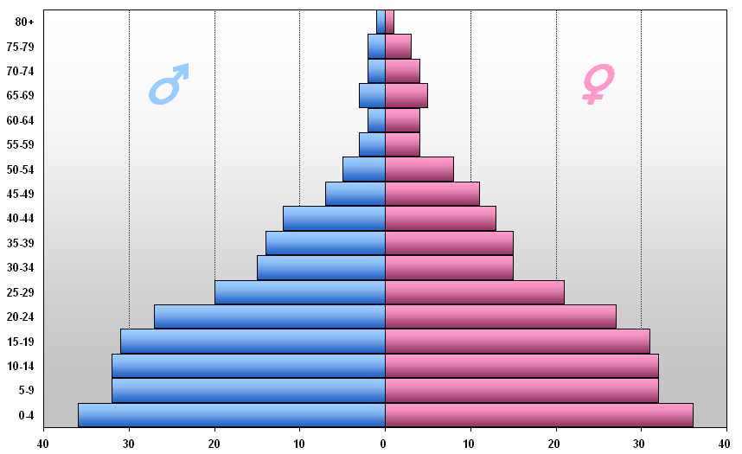

Podle velikosti podílů jednotlivých věkových skupin získávají pyramidy 3 základní podoby (tvary):
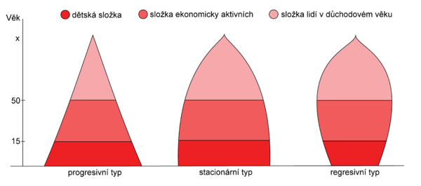
Najdi na internetu ke každému typu pyramidy její název. Ke každé věkové pyramidě uveď příklad státu a pokus se napsat, co je pro každý typ věkové pyramidy typické. Jaký typ věkové pyramidy má ČR?
Zdroj: https://www.populationpyramid.net/

Pokud jsi došel/došla až sem, tak ti gratuluji! Pro tento týden je to už opravdu vše! :-)

Na shledanou u zeměpisu!
S pozdravem
Martin Klement

